島原中央高等学校
第３回オープンスクール参加者募集!!

令和５年度島原中央高校入試情報。試験内容・試験日程を誰よりも早く知りたい、試験対策の授業を受けてみたいと思う中学生を対象とした第３回オープンスクール（入試説明）を開催します。
また、同時に島原中央高校には４つの強化部活動があります。野球・剣道・サッカー・バスケットボール女子の体験をしてみたい中学生の皆さん、一度強化部活動を体感してみてください！きっといい経験ができますよ。

第３回オープンスクール（入試説明）
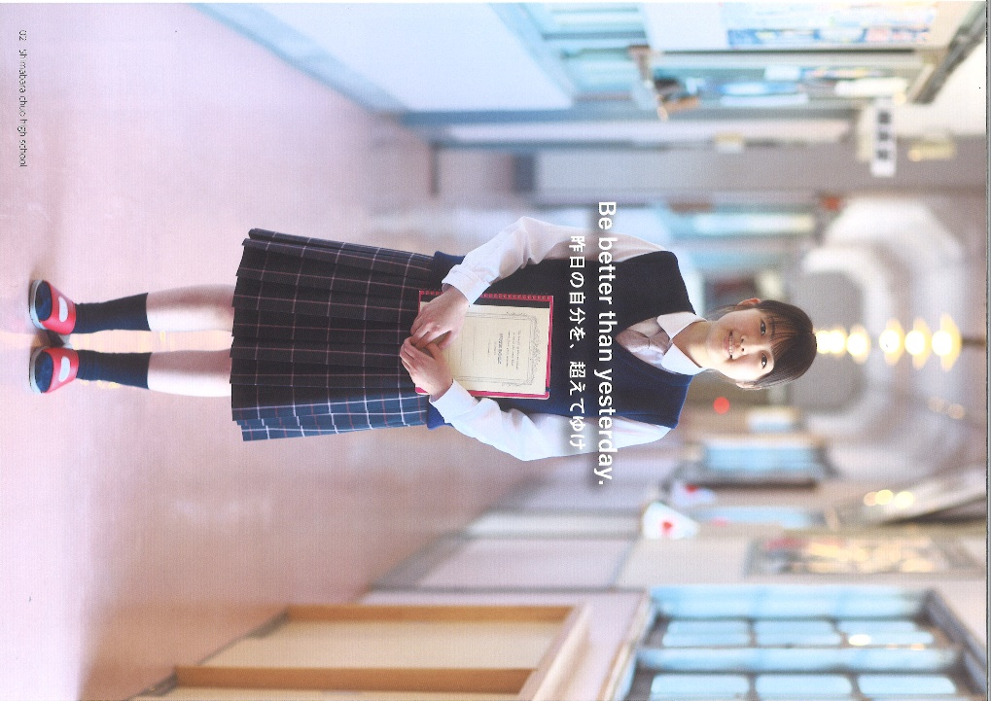
日 時 令和４年１０月１日（土）
９：００～１２：００

〔実施内容〕

9:00 入試概要説明
令和５年度入試
実施要項・学校案内の配布

9:30 いずれかを選択してください
・入試対策授業体験
（国語・数学・英語・面接）
・強化部活動体験
（野球・剣道・サッカー・バスケット女子）
- 保護者対象の個別相談を実施します。

12:00 終了予定
12:10 スクールバス出発

※参加を希望される方は下記申し込み票を担任の先生へ提出してください。

・・・・・・・・・切り取り線・・・・・・・・・・

島原中央高等学校 第３回オープンスクール参加申込み票
参加する体験活動に〇を記入して下さい（両方はできません）
（入試対策授業体験） （強化部活動体験）

部活動名 野球・剣道・サッカー・バスケット女子

参加生徒氏名
保護者の参加 有 ・ 無

氏名 参加保護者氏名

・スクールバスの利用 有 ・ 無 ・個別相談 有 ・ 無

